ПРОФСОЮЗ РАБОТНИКОВ НАРОДНОГО ОБРАЗОВАНИЯ И НАУКИ РОССИЙСКОЙ ФЕДЕРАЦИИ
(ОБЩЕРОССИЙСКИЙ ПРОФСОЮЗ ОБРАЗОВАНИЯ)

БЕЛГОРОДСКАЯ РЕГИОНАЛЬНАЯ ОРГАНИЗАЦИЯ
АЛЕКСЕЕВСКАЯ ТЕРРИТОРИАЛЬНАЯ ОРГАНИЗАЦИЯ
ПРЕЗИДИУМ
ПОСТАНОВЛЕНИЕ

12 мая 2016 года г. Алексеевка №18

- Об утверждении структуры профсоюзного обучения Алексеевской
территориальной организации Профсоюза работников народного образования и науки РФ.
2. Об утверждении Положения о «Школе профсоюзного актива» Алексеевской территориальной организации профсоюза работников образования и науки РФ.
3. Об утверждении Паспорта Школы профсоюзного актива Алексеевской территориальной организации профсоюза работников образования и науки РФ.

В целях реализации постановления Исполнительного комитета Профсоюза работников народного образования и науки Российской Федерации от 22 марта 2016 года № 4-9 «О концепции формирования и развития образовательного Комплекса Общероссийского Профсоюза образования», постановления президиума Белгородской региональной организации от 07 апреля 2016 года № 9 «Об утверждении структуры профсоюзного обучения Белгородской региональной организации Профсоюза работников народного образования и науки Российской Федерации» президиум Алексеевской территориальной организации Профсоюза постановляет:
1. Утвердить структуру профсоюзного обучения Алексеевской территориальной организации Профсоюза работников народного образования и науки Российской Федерации (прилагается).
2. Утвердить Паспорт Школы профсоюзного актива Алексеевской территориальной организации Профсоюза (прилагается).
3. Утвердить Паспорт Школы профсоюзного актива Алексеевской территориальной организации Профсоюза (прилагается).
4. Контроль за выполнением постановления президиума оставляю за собой.

Председатель  Алексеевской территориальной  организации Профсоюза | 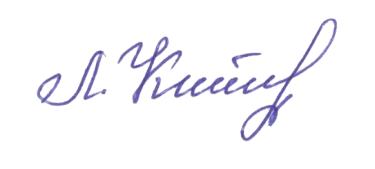 | Л.И.Кладько

